ТЕХНОЛОГИЧЕСКИЙ ПРОЕКТ НА УРОКАХ ТЕХНОЛОГИИ
(Методическое пособие)
Автор-составитель
Юнгова Наталья Петровна

2015 г.
МЕТОДИЧЕСКИЙ КОММЕНТАРИЙ
Перед современной школой стоят новые цели: развитие творческих способностей, самостоятельности, инициативы, стремления ребенка к самореализации. Один из путей достижения этой цели – организация индивидуального образования. Существенную роль в этом играет метод проектов. Метод проектов представляет собой гибкую модель организации образовательно-воспитательного процесса, ориентированного на развитие учащихся и их самореализацию в деятельности. В основе метода проектов лежит организация самостоятельной познавательной и практической деятельности. Метод проектов всегда предполагает решение какой-то проблемы, предусматривающей с одной стороны, использование разнообразных методов, средств обучения, а с другой – интегрирование знаний, умений из различных областей науки, техники, творческих областей. Результаты выполненных проектов творчески преобразуются в материализованный продукт (технологический проект) или в какое – либо действие (акция, игра).
Образовательная область «Технология» на основе проектного метода обучения предполагает не только «разбудить» дремлющие творческие задатки личности, но и создать условия для их развития.
Под методом проектов в образовательной области «Технология» понимается способ организации познавательно-трудовой деятельности учащихся. Он предусматривает реализацию определенных потребностей людей, разработку идей изготовления изделий или услуги по удовлетворению этих потребностей, проектирование и создание изделия или оказание услуги, оценку их качества, определение реального спроса на рынке товаров.
Проект – форма образования, максимально приближенная к практике и предполагающая активную исследовательскую и творческую деятельность, которая нацелена на решение учеником конкретной учебной, социальной и культурной задачи.
Цели проектной деятельности:
- Расширить и закрепить знания, умения и навыки учащегося по предмету.
- Выработать у учащегося умение самостоятельно собирать материал по избранной теме, анализировать его, применять и делать выводы.
- Приобщить учащегося к исследовательской деятельности.
- Развивать креативность, эстетический вкус, инициативность, логическое мышление учащегося.
Типология проектов
Проекты, выполняемые в рамках учебного процесса, можно классифицировать по нескольким основаниям.
По типу продукта, являющегося результатом проектной деятельности, их можно разделить на:
- технологические (нацеленные на модернизацию существующих и разработку новых технологий обработки различных материалов, дизайнерские разработки, социальные техники и т.п.);
- исследовательские (подчиненные логике исследования и имеющие структуру, приближенную к научному исследованию);
- продуктивные (нацеленные на изготовление инструментов, приспособлений, устройств);
- сетевые (нацеленные на решение проблем взаимосвязи производства и других сфер жизнедеятельности общества);
- сервисные (нацеленные на обслуживание и ремонт оборудования, ремонт и благоустройство жилья, оказание бытовых услуг населению;
- комплексные (включающие в той или иной комбинации технологическую, продуктивную, сетевую и сервисную составляющие).
На основании ведущих видов деятельности, проекты можно разделить на:
- исследовательские (учебно-исследовательские);
- игровые;
- практические (практико-ориентированные);
- творческие;
- технологические.
В зависимости от количества учебных предметов, охваченных проектом, проекты можно разделить на:
- внутрипредметные (монопредметные);
- межпредметные;
- надпредметные (включающие дисциплины, не входящие в школьную программу).
По длительности выполнения проекты можно разделить на:
- краткосрочные (мини-проекты, рассчитанные на срок от двух недель до месяца);
- долгосрочные.
В зависимости от количества и состава участников, проекты делятся на:
- индивидуальные и групповые;
- внутришкольные и межшкольные.

Средством итогового контроля по технологии учащихся 6 классов является технологический проект.
Документы, определяющие требования к проекту: основанием для разработки и выполнения проектных задания является соответствие содержания проекта обязательному объему знаний и умений, определенному в Федеральном компоненте государственного образовательного стандарта общего и среднего (полного) общего образования по технологии (приказ Министерства и науки образования РФ от 17 декабря 2010г. № 1897 «Об утверждении федерального образовательного стандарта основного общего образования»)
Характеристика структуры и содержания проекта: при выполнении проектов учащиеся должны показать знания основных разделов программы предметной области «Технология»: общие принципы технологии, «Материаловедение», «Мащиноведение», «Рукоделие», «Технология обработки материалов», «Проектирование и изготовление изделия».
Структура проекта включает следующие разделы:
Теоретическая часть: актуальность проекта, цель и задачи, исторические сведения, практическая значимость проекта;
Практическая часть: экономическая часть, технологическая карта, готовое изделие;
Презентационная часть: защита проекта и демонстрация готового изделия.
Время выполнения проекта и его защиты: работа над проектом осуществляется в течение 13 учебных недель второго полугодия учебного года. На защиту отводится 5-7 минут.
Критерии оценки технологических проектов
Ф.И. учащегося
Тема проекта
№ п/п | Оцениваемый параметр |  | Кол-во баллов | По факту
Пояснительная записка (до 14 баллов)
1 | Общее оформление |  | 2
2 | Качество исследования (актуальность; обоснование проблемы; формулировка темы, целей задачи проекта, сбор информации по проблеме; анализ прототипов; выбор оптимальной идеи, описание проектируемого материального объекта) |  | 3
3 | Оригинальность предложенных идей, новизна |  | 2
4 | Выбор технологии изготовление (оборудование и приспособления). Разработка технологического процесса (качество эскизов, схем, чертежей, технологических карт) |  | 2
5 | Экономическая и экологическая оценка разрабатываемого и готового изделия |  | 2
6 | Соответствие содержания выводов содержанию целей и задач, конкретность выводов, способность анализировать |  | 3
Изделие, продукт (до 20 баллов)
1 | Оригинальность дизайнерского решения (конструкция, цвет, композиция, форма) |  | 7
2 | Качество предоставляемого изделия, товарный вид, соответствие модным тенденциям |  | 7
3 | Практическая значимость |  | 6
Защита проекта (до 14 баллов)
1 | Четкость и ясность изложения, логика |  | 5
2 | Презентация (умение держаться при выступление), культура подачи материала, культура речи |  | 5
3 | Самооценка, ответы на вопросы |  | 4
Дополнительные критерии (баллы и прибавляются и вычитаются)
1 | Самостоятельность выполнение проекта, использование знаний вне школьной программы, владение понятийным аппаратом по проблеме, способность проявлять самостоятельные оценочные суждения, сложность изделия, оригинальность представления. |  | 2
 | Всего (до 50 баллов):

Система оценивания выполнения проекта в целом
Таблица перевода баллов за выполнение работы в отметку по пятибалльной шкале:
«2» | «3» | «4» | «5»
0-24 баллов | 25-32баллов | 33-42баллов | 43-50баллов

Темы технологических проектов: вышивка, лоскутная пластика, швейное изделие, вязание, бисероплетение и другие.

государственное бюджетное образовательное учреждение Самарской области
средняя общеобразовательная школа «Образовательный центр»
имени Героя Советского Союза Ваничкина Ивана Дмитриевича
с. Алексеевка муниципального района Алексеевский Самарской области

Технологический проект по технологии

Тема: Картина «После дождя»
(Вышивка крестом)

Выполнила: Моргунова Анастасия Александровна,
ученица 6-Б класса ГБОУ СОШ с.Алексеевка

Руководитель: Юнгова Наталья Петровна,
учитель технологии

2014-2015 учебный год

Содержание
- 1.Введение
- 2.Цель
- 3.Обснование темы выбранного проекта
- 4.Изучение истории вышивки
- 5.Эскизы альтернативных моделей. Банк идей и предложений
- 6.Дизайн-анализ
- 7.Характеристика используемых материалов
- 8.Расчётная часть
- 10.Технологическая часть
- 11.Экономическая часть
- 12.Техника безопасности
- 13.Итоги работы
- 14.Экологическая часть
- 15.Литература

Введение
В последние годы вышивка крестом приобрела огромную популярность, о чем свидетельствуют интернет - форумы, где общаются вышивальщицы, и специализированные магазины, в которых предоставлено все, что душа мастерицы пожелает.

Цель
Усовершенствование навыков вышивания крестом и украшение комнаты красивой вещью
Задачи:
- подобрать рисунок и нити для вышивки рисунка;
- выполнить работу.
Обоснование темы выбранного проекта
Вышитые изделия делают помещение более нарядным, уютным и нестандартным. Ведь если бы я умела вышивать, то я смогла бы дарить красивые вышивки своими друзьями и близкими. Поэтому я и выбирала вышивку крестом.
Изучение истории вышивки
Вышивание – это украшение ткани цветным орнаментом. О существовании вышивки в эпоху Древней Руси говорят находки археологов, относящиеся к 11-12вв. Это фрагменты одежды, украшенные узорами, выполненными золотыми нитями. Золотым шитьём в далекие времена украшали предметы быта, одежду знатных людей.
Традиции вышивального искусства постоянно развивалась в 14-17 вв. Вышивка приобретает еще более широкое распространение нитями в сочетании с жемчугом и самоцветами вышивали церковные облачения, богатую, из шелка и бархата, одежду царей и бояр. Цветным шелком и золотыми нитями вышивали также свадебные полотенца, праздничные рубахи из тонкой льняной ткани, платки. Вышивание было распространено в основном среди женщин знатных семей и монахинь.
Постепенно искусство вышивания стало распространяться повсеместно. С 18 в. оно входит в жизнь всех слоев населения, становится одним из основных занятий девушек-крестьянок.
Эскизы альтернативных моделей. Банк идей и предложений

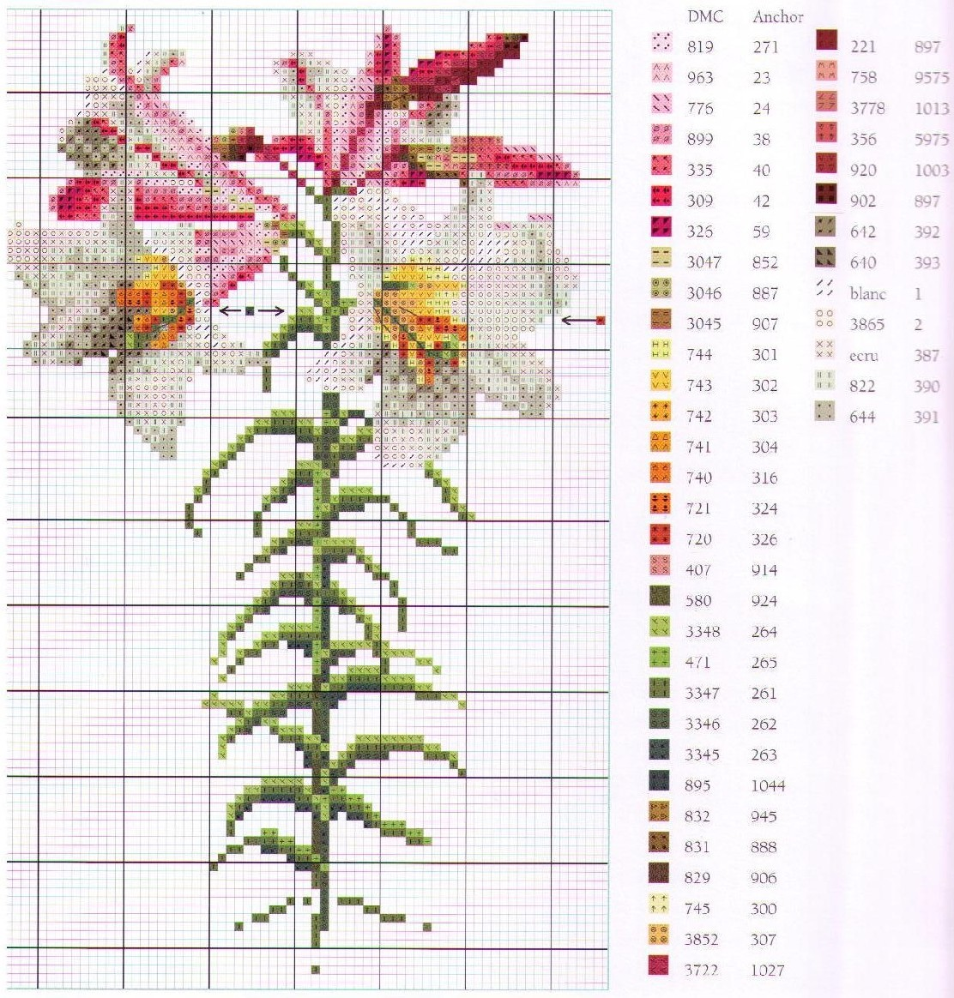
Цветок лилии.
Этот вариант очень красив, но он не подходит под дизайн моей комнаты.
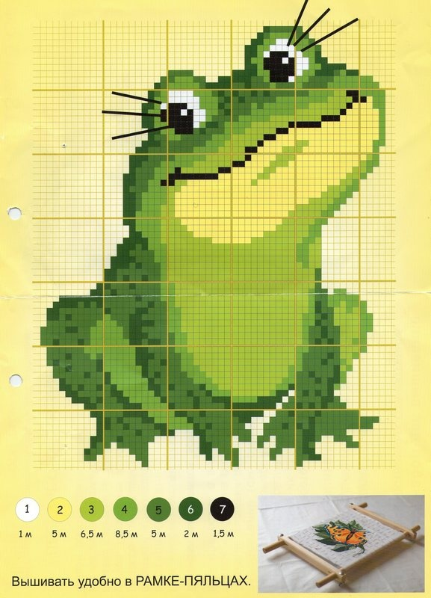
Лягушка. Эта картина подходит для открытки, здесь нужна обложка для паспарту, но посчитала, что она слишком легкая.
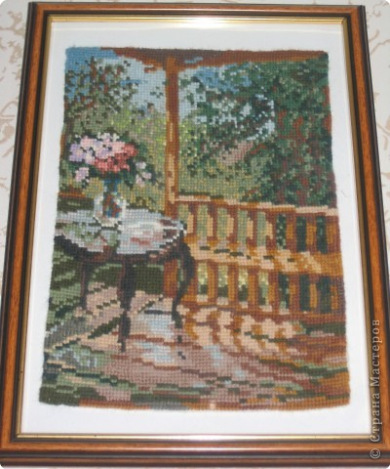
Картина «После дождя»
Дизайн-анализ
Исследовав все доступные эскизы вышивок крестиком, я решила остановиться на модели Картина «После дождя». В младших классах мы её описывали, и она мне очень понравилась. Я думаю, что она впишется в дизайн моей комнаты.
Характеристики используемых материалов
Для выполнения ручной вышивки необходимы следующие инструменты: игла, напёрсток, сантиметровая лента, ножницы, пяльца.
Материалы: белая хлопчатобумажная ткань - канва, нитки мулине.
Иглы для вышивания должны быть короткие с вышивальным ушком (вышивальные №1 и №2 - штопольные).
Напёрсток надевают на средний палец правой руки. Он предохраняет палец от уколов при проведении иглы в ткань. Напёрсток надо подобрать точно по размеру пальца.
Сантиметровая лента служит для определения точного размера изделия, расположения основных линий узора.
Ножницы должны быть небольшие и острые. Ими обрезают концы рабочей нити.
Круглые пяльца необходимы для натяжения нити и предохранения её от деформации. Натянутая ткань облегчает процесс вышивания.
Расчётная часть
Размер картины 19 на 28 сантиметров.
Графическая часть
Вышивка производится по готовой схеме, купленной в магазине «Леонардо».
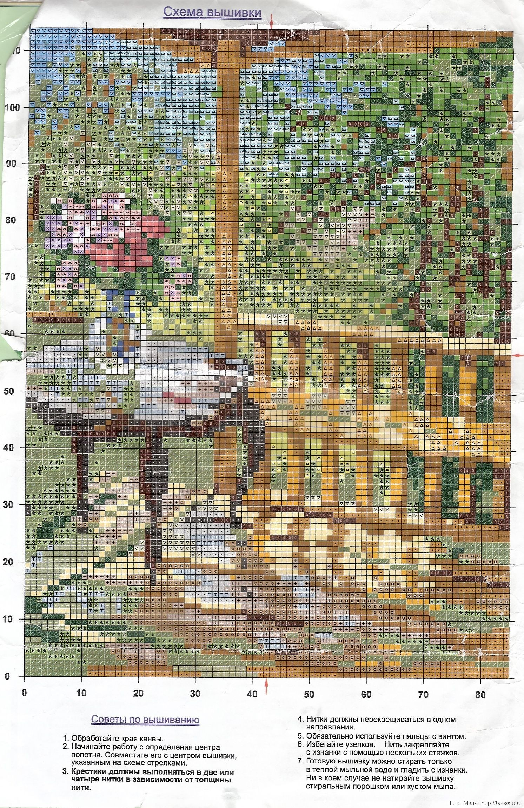
Технологическая часть
Рабочее место вышивальщицы:
Для того, чтобы вышивать было удобно, необходимо правильно организовать рабочее место. Стол со всеми приспособлениями и инструментами должен стоять так, чтобы свет на работу падал с левой стороны. Во время работы необходимо следить, чтобы грудь не была сжата, корпус несколько наклонен вперёд, ноги - на небольшой подставке. Расстояние между глазами и работой должно быть 25-30 сантиметров. Стул должен быть придвинут к столу так, чтобы можно было упираться в его спинку. Правильная постановка рук- левая находится внизу, правая-сверху её концом, вывод её на лицевую сторону острым концом.
Первый ряд выполняется в направлении справа налево. Второй ряд стежков слева направо
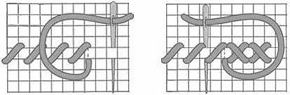
Вышивка производится по готовой цветовой схеме. В схеме дана сводная таблица соответствия цветов мулине, где можно рассчитать, сколько ниток взять, и какой цвет.
Экономическая часть
Стоимость набора в комплекте с иглой составила: 345 рублей 00 копеек.
Итоги работы
Закончила работу, в результате которой улучшила свои навыки. В работе преобладает аккуратность. Также лучше стала разбираться в цветоведении. Пролистав много журналов, узнала, что существует много других видов вышивки и рукоделия. Я считаю, что задуманный проект выполнила хорошо. Картина получилась замечательная.
Экологическая часть
Работу вышила на канве нитками мулине. Нитки и ткань из натуральных волокон. Это экологически чистый продукт, его производство не наносит вреда окружающей среде и здоровью человека.
Литература
- Миронова Т.В. Вышивка крестом. Большая коллекция узоров. Мир книги,2010.
- http://www.myshared.ru./slide/953239/

